Муниципальное бюджетное общеобразовательное учреждение
многопрофильный лицей села Малая Сердоба
Малосердобинского района

Проект

« Читающая школа »

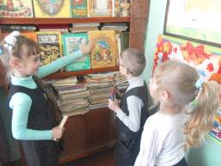

Малая Сердоба, 2014

Раздел 1. ИНФОРМАЦИОННАЯ КАРТА ПРОЕКТА
1.1. Наименование проекта |  | PROчтение
1.2. Подразделения, организации, вовлеченные в проект |  | МБОУ многопрофильный лицей с. Малая Сердоба  МБУК Малосердобинская центральная районная библиотека  Филиалы МБОУ многопрофильный лицей с. Малая Сердоба в селах Ключи и Липовка
1.3. Руководитель проекта |  | Руководитель проекта:  Костарева Любовь Петровна
1.4. Сроки и этапы реализации проекта |  | Декабрь 2014 – декабрь 2017 гг.
Раздел 2. ОПИСАНИЕ ПРОЕКТА
2.1. Основания для инициации проекта | - Федеральный закон «Об образовании в Российской Федерации» от 29.12.2012 № 273-ФЗ;  - Стратегия национальной государственной политики РФ на период до 2025 г. (Указ Президента РФ от 19.12.2012 № 1666 «О Стратегии государственной национальной политики Российской Федерации на период до 2025 года»);  - Указ Президента Российской Федерации «О проведении в Российской Федерации Года литературы» от 13.06.2014 № 426;  - Федеральные государственные образовательные стандарты начального, основного и среднего (полного) общего образования (приказы Министерства образования и науки Российской Федерации от 06.10.2009 № 373, от 17.12.2010 № 1897 и от 17.05.2012 № 413 соответственно);  - Приказ Министерства образования и науки Российской Федерации (Минобрнауки России) от 17.10.2013, № 1155 г. Москва «Об утверждении федерального государственного образовательного стандарта дошкольного образования»;  - Государственная программа Российской Федерации «Развитие образования» на 2013-2020 годы (распоряжение Правительства РФ от 15.05.2013 № 792-р);  - Концепция духовно-нравственного развития и воспитания личности гражданина России (приказ Министерства образования и науки Российской Федерации от 17.12.2010 № 1897);  - О проведении в 2014 году в Пензенской области Года культуры (распоряжение Правительства Пензенской области от 31.12.2013 № 715-рП)  - Национальная программа поддержки и развития чтения в России на 2007-2020 гг., утвержденная Федеральным агентством по печати и массовым коммуникациям и Российским книжным союзом 24.11.2006 г.  Приказ директора МБОУ многопрофильный лицей с. Малая Сердоба от 20.12.2014г. № 41 «О формировании проектных офисов»
2.2. Актуальность | Настоящий проект разрабатывается на основе областного проекта «PROчтение», поэтому аспекты актуальности, обозначенные в нем, приемлемы как для страны в целом, так и для региона и для отдельно взятой местности в Пензенской области.  Тенденция падения интереса к чтению в России – тревожное явление для страны, в которой чтение всегда было занятием исключительно значимым.  Проблема упадка интереса к чтению обучающимися осознаётся в МБОУ многопрофильный лицей с. Малая Сердоба как одна из важнейших проблем, т.к.в селе, как в стране и регионе:  - увеличивается доля обучающихся, вообще не читающих или читающих лишь от случая к случаю;  - утрачиваются традиции семейного чтения,  - снижается интерес родителей, жителей села к печатной прессе,  - растет невзыскательность вкуса и предпочтений в области чтения,  - ухудшается владение родным языком, родная речь становится все более примитивной;  - снижается уровень грамотности обучающихся;  - возрастает сугубо развлекательная составляющая чтения, снижаются до минимума затраты интеллектуальных усилий при чтении;  - распространяется мнение о том, что роль книги, библиотек в обществе уменьшается, они будут вытеснены Интернетом.  По результатам анкетирования учащихся 9-11-х классов лицея свыше 70% опрошенных проводят свое свободное время в социальных сетях, растрачивая время на виртуальное общение, развлечения, тогда как на чтение литературы, даже обязательной учебной, практически не остается свободного времени.  Этим объясняется необходимость создания в образовательной организации области читательской среды, способствующей формированию читательских интересов, потребности в чтении, и вовлечение в процесс чтения семьи.  Таким образом, развитие читательского интереса актуально для нашей образовательной организации
2.3. Цель | Повышение уровня интереса к чтению, читательской компетентности школьников, рост читательской активности детей и их родителей, жителей Малой Сердобы.
2.4. Задачи | 1. Провести мониторинг динамики читательской компетентности, функциональной грамотности и читательской активности у обучающихся МБОУ многопрофильный лицей с. Малая Сердоба  2. Провести анализ работы школьной библиотеки по формированию читательской компетентности и читательской активности в условиях реализации ФГОС НОО и перехода на ФГОС ООО.  3. Способствовать развитию семейного и досугового чтения.  4. Провести школьные мероприятия, направленные на пропаганду чтения, поддержку и развитие читательской компетентности.  5. Обеспечить информационное сопровождение проекта на сайте МБОУ многопрофильный лицей с. Малая Сердоба.
2.5. Содержание проекта | - проведение педагогического совета «Как воспитать у ребенка любовь к чтению?».  - проведение Дней общения в школьной библиотеке «Я с книгой открываю мир» (в дни школьных каникул).  - презентация детских книг для родителей «Книги моей домашней библиотеки» в начальной школе.  - изучение читательского спроса и читательских предпочтений в школьной и районной библиотеках.  - Конкурс детского рисунка для младших школьников «Путешествие в сказку»,  - Конкурс «Лучший читатель класса»,  - Конкурс «Самый читающий класс»,  - Конкурс исполнителей поэтических произведений по военной тематике.  - «Книга месяца: читаем и обсуждаем – всем классом».  - Презентация обучающих игр с текстами, тренинги для старшеклассников
2.6. Результаты проекта | Показателями эффективности проекта являются:  - позитивная динамика численности обучающихся, проявляющих интерес к чтению;  - позитивная динамика читательской компетентности школьников;  - повышение уровня функциональной грамотности школьников до 98% (уровень развитых и активно развивающихся стран);  - привлечение к семейному чтению не менее 30% семей обучающихся организаций общего образования (дошкольного, начального, основного и среднего общего образования) к концу 2015 года; не менее 50% семей – к концу 2017 года;  - увеличение числа участников эффективных мероприятий по популяризации чтения и повышению уровня читательской компетентности (конкурсов, акций и др.) не менее чем на 10% ежегодно;  - разработка программ семейного и досугового чтения к концу 2016 года;  - создание страничек «Воспитываем читателя» на сайте образовательной организации;
2.7. Критерий успеха проекта (планируемые показатели эффективности | Достижение уровня читательской компетентности и функциональной грамотности школьников, сопоставимого с развитыми и активно развивающимися странами.  Возрождение традиций семейного чтения в не менее чем 50% семей обучающихся.
2.8. Риски реализации проекта | - Социальные риски:  - низкий интерес обучающихся, родителей, жителей села к чтению, низкая читательская активность и отсутствие у большинства населения сформированной культуры чтения и читательского вкуса;  - распространение в обществе худших образцов Интернет-культуры (общение в социальных сетях, игры, развлечения и др.).
2.9. Взаимосвязь с другими проектами | Проект связан с региональными проектами «Малая Родина», «История села: люди и достижения», другими проектами и подпроектами лицея.

Дорожная карта проекта на 2014-2015 г.г.

№ п/п | Наименование мероприятия |  | Сроки реализации | Ответственные
1 | Участие в общих мероприятиях
1.1. | Участие в областных, районных мероприятиях, конкурсах, направленных на поддержку чтения | В течение года |  | Зам. директора по ВР, педагог-организатор, классные руководители
2 | Мероприятия общеобразовательной организации
2.1 | «Час семейного чтения» | в течение года |  | Кл. руководители
2.2 | Викторина «В мире сказок» | Февраль-март |  | Кл. руководители 1-4 классов
2.3 | «Моя любимая сказка» (конкурс детского рисунка для младших школьников) | март 2015 |  | Кл. руководители 1-4 классов
2.4 | Участие в конкурсе проектов «Читающая школа» | январь-март 2015 |  | Управление образования, ОО
2.5 | Месячник «Они сражались за Родину»: Великая Отечественная война в произведениях писателей и поэтов | Март 2015 |  | 3-11 классы
2.6 | Участие в конкурсе школьных сочинений, посвященных 70-летию Победы в Великой Отечественной войне «Этих дней не смолкнет слава» | март-апрель 2015 |  | Учителя русского языка и литературы старших классов
2.7 | Конкурс «Лучший читатель класса» | апрель-май 2015 |  | Учителя русского языка и литературы
2.8 | Районный конкурс чтецов стихотворений «Строки, опаленные войной», посвященный 70-летию Победы в Великой Отечественной войне | май 2015 |  | МБУ ЦПОУ Малосердобинского района, МБОУ ДОД ДДТ с. Малая Сердоба, ОО
2.9 | Школьная акция «Читаю сам и советую другим» | Март 2015 |  | 3-7 классы
2.10 | Школьная акция «Книжкина больница» | Март 2015 |  | 3-7 классы
2.11 | Конкурс рисунков «Я читал и мне понравилось» | Март 2-15 |  | 3-7 классы
2.12
2.13. | Создание на сайте школы web-странички «Воспитываем читателя» | сентябрь 2015 |  | Оператор лицея Харламов С.А.
2.14. | Конкурс буктрейлеров (слайд-фильмы, видеоролики и т.д.) «Книги, объединяющие поколения» | Октябрь-ноябрь 2015 |  | Зам. директора по ВР, педагог-организатор
2.15. | Конкурс «Самая читающая семья» | сентябрь-ноябрь 2015 |  | Педагог-организатор, Кл. руководители
2.16 | Книга месяца. Читаем и обсуждаем вместе | Февраль-март |  | 10-11 классы
2.17. | Участие в областном форум е «Роль художественной литературы в становлении личности XXI века» | ноябрь 2015 |  | Управление образования, учителя русского языка и литературы
3. | Программы семейного и досугового чтения:
3.1 | Библиотечная программа «Читаем с мамой, читаем с папой, читаем сами» |  | январь-декабрь 2015 | Районная библиотека, образовательные организации района
3.2 | Часы родительской грамотности в классах («Как и что читать детям!», «Создание духовного климата семьи, способствующего формированию ребёнка-читателя», «Читающие родители – читающий ребёнок») |  | 1 раз в квартал | Кл. руководители
3.3. | Дни общения в школьной библиотеке «Я с книгой открываю мир» (в дни школьных каникул) |  | март 2015, лето | Кл. руководители библиотекарь
3.4. | Библиотечные уроки |  | В течение года | Кл. руководители библиотекарь
3.5 | Участие в цикле вечеров семейного чтения «Золотая книжная полка» |  | январь, апрель, сентябрь, декабрь 2015 | Районная библиотека, МБОУ ДОД ДДТ с. Малая Сердоба, ОО
3.6. | Программа летних чтений «Лето с библиотекой» |  | июнь-август 2015 | Кл. руководители
3.7. | Презентация детских книг для родителей «Книги моей домашней библиотеки» |  | ежемесячно | Районная библиотека, библиотека лицея
4. | Методическое, информационное и организационное сопровождение
4.1 | Мониторинг читательской активности в лицее |  | Январь-март 2015 | 8б класс
4.2 | Участие в мониторинге читательской компетентности и читательской активности школьников |  | 2 раза в год | МБУ Центр поддержки образовательных учреждений Малосердобинского района, ОО
4.3 | Участие в семинарах, индивидуальных консультациях для педагогов с целью оказания методической помощи и изучения реализации Проекта. |  | 2014-2015 | МБУ Центр поддержки образовательных учреждений Малосердобинского района, ОО
4.4 | Популяризация мероприятий проекта в СМИ |  | в течение года | МБУ Центр поддержки образовательных учреждений, образовательные организации Малосердобинского района, ОО
4.5 | Размещение информации о ходе реализации проекта на сайте образовательной организации. |  | в течение года | ОО

Приложение
Участие 1-х классов в проекте «Читающая школа»
Анкетирование учащихся 1-х классов
Цель: изучение проблемы отказа от чтения, привлечение внимания родителей (общественности) к данной проблеме.
Участники: учащиеся 1-х классов и их родители Изучение проводили учащиеся 8-х классов.
(Из отчета)…Данное исследование показало весьма интересные результаты. Более половине наших респондентов родители читали на ночь сказки. И это хорошо, так как некоторые родители уже с детства приучают ребенка к книгам. Но сами же родители, по словам опрашиваемых учащихся, читают очень редко и в основном это периодическая печать и профессиональная литература, блоги в интернете или же они не любят читать вообще. Мы видим некоторую связь родителей и их детей. Как известно, лучшим примером для любого ребенка является его папа и мама. Как ведут себя родители в той или иной ситуации, как говорят, что едят и что читают, - всему этому учатся дети у родителей. Нужно привлечь внимание родителей и детей к проблеме отказа от чтения.
Серия библиотечных уроков для младших школьников по темам:

- «Знакомство со школьной библиотекой»
- «Правила поведения в библиотеке»
Основная цель уроков, проводимых библиотекарем, - заинтересовать, увлечь ребёнка, приобщить его к миру книги; показать, что посещение библиотеки - приятное времяпрепровождение, форма культурного досуга.
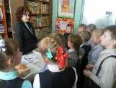
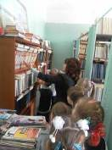
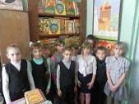
Итогом данной работы стало увеличение количества читателей школьной библиотеки на 21 человек.

Участие 4-го класса в месячнике чтения книг о Великой Отечественной войне
«Они сражались за Родину!»
Цель: знакомство с произведениями писателей и поэтов нашей страны о патриотах Родины, о героях войны – взрослых и детях, о жизни людей в тылу, на фронте в годы Великой Отечественной войны, в том числе наших односельчан.
Задачи:
- прочитать и изучить литературные произведения о войне
- собрать интересующий материал о войне из семейных источников;
- подготовить презентацию материала для младших учащихся лицея и наших родителей.
Актуальность выбранной темы:
В процессе сбора информации учащиеся убедились в том, что выбранная тема очень актуальна. Тема недостаточно освещена в учебной программе литературного чтения 4-го класса и в преддверии празднования Великой Победы учащиеся должны расширить свои знания о патриотах Родины и о подвигах близких и родных в годы Великой Отечественной войны.
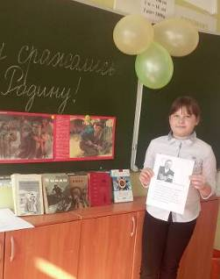
Проектная деятельность: Предварительно группа учащихся 4 класса провела опрос среди учащихся начальной школы:
- Каких героев-детей вы знаете?
- Какие книги о войне читали?
- Нужно ли читать книги о войне современному школьнику?
Большинство респондентов ответил, что не читают книг о войне и не знают о подвигах героев-детей. Опрос подтвердил актуальность выбранной темы.
Поиск информации вёлся по двум направлениям: самостоятельное изучение темы учащимися и при помощи родителей и учителя. Учащиеся работали группами и индивидуально с литературными произведениями, энциклопедиями, публикациями. При помощи родителей смогли найти интересующую информацию в Интернет– источниках (сайты «Подвиг народа» и «Мемориал»), в семейных архивах, в филиале районного краеведческого музея.
Собранные материалы об участниках –родственниках войны ребята представили в виде небольших сообщений на классных литературных часах.
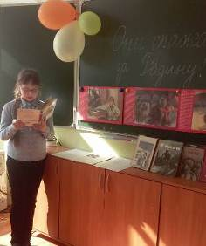
В течение нескольких недель учащихся 4 класса знакомились с литературными произведениями о героях-пионерах. Рассказы сопровождались портретами героев, презентациями, составленными самими учащимися.
По прочитанным произведениям обобщение прошло в форме литературно- музыкальной гостиной. Ребята исполняли песни о войне, поведён был конкурс стихов на военную тему, викторина по произведениям Алексеева Сергея Петровича, Вильяма Козлова, Льва Кассиля, Анны Печерской.

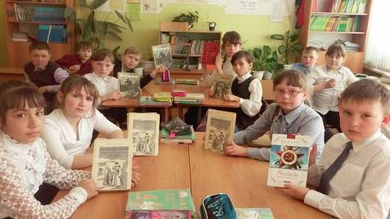

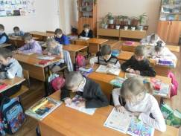
Ежедневные минутки чтения в 1-6 классах
Цель: развитие навыка чтения, волевых качеств, мышления, воображения, развитие умения работать с книгой, расширение кругозора, накопление знаний и представлений об окружающей действительности и т. д.
В результате систематической работы за короткий период времени у большинства учащихся наблюдается увеличение темпа чтения; заметны осмысленные навыки работы с книгой, проявление заинтересованности.
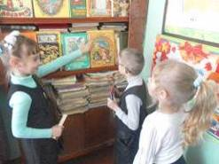
Акция «Читаю сам и советую другим»
Цель: реклама любимой книги, понравившегося произведения.Учащиеся раскрывают интересные факты, побуждающие других школьников прочесть рекламируемую книгу.
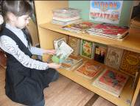
Викторина «В мире сказок».
Целью данной викторины было в игровой форме закрепить знания учащихся по детской литературе; развивать интерес к чтению, памя ть, речь, внимание; закрепить знания по культуре поведения в библиотеке.

Конкурс детских рисунков «Я читал и мне очень понравилось!»
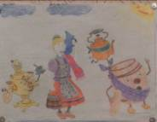
Цель: реклама понравившейся книги или отдельного произведения через собственный рисунок. Первоначально рисунки участвуют в классной выставке, а в дальнейшем будут скрепляться в коллективный альбом. На рисунке ребята должны указать фамилию автора и название иллюстрируемого произведения. В нашей коллекции уже имеются рисунки к произведениям К. И. Чуковского, Н. Носова, В. Сутеева, В. Бианки, А. Барто.
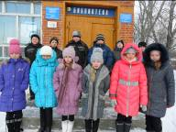
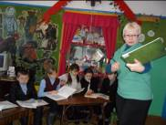
Экскурсия в районную библиотеку
Цель: знакомство с литературными произведениями писателей и поэтов о войне, сбор материала для школьной презентации, закрепление навыков работы с литературным текстом .

Викторина по сказкам А.С.Пушкина во 2-х классах
«Что за прелесть эти сказки»

Цель: изучение творческого наследия великого русского поэта А.С.Пушкина.
В знании пушкинского наследия соревновались 2 команды: «Сказочный мир»(2-а) и «Сказочная страна»(2-б). Прежде чем классы представили свой команды, второклассники прошли отборочный тур на знание сказок великого писателя. Поэтому борьба шла среди лучших любителей и ценителей сказок. Ребятам пришлось ответить на многие нелёгкие, но интересные вопросы:
«Как звали героев сказки?
Узнайте сказку по рисунку.
Верните предметы в сказку.
Узнайте героев сказки.
Из одной ли мы сказки?».
Обе команды с достоинством выдержали испытание. С небольшим отрывом победила команда «Сказочный мир»(2-а класс). Все участники получили Грамоты за активное участие, но главное – прочитали многие прелестные пушкинские сказки.
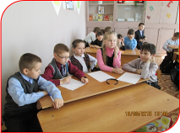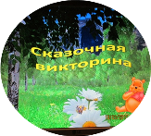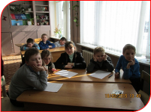

Школьная акция «Книжкина больница»
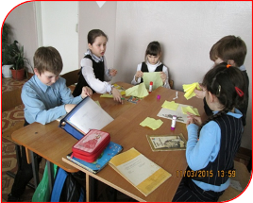
Цель: воспитание бережного отношения к книге, формирование восприятия книги как ценности.
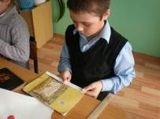
Ребята берут потрёпанные детские книги из школьной библиотеки и производят мелкий ремонт. А пока ремонтируют их, незаметно увлекаются чтением.
В классах постоянно
проходят выставки книг писателей и поэтов. Учащиеся
сами отбирают книги из школьной библиотеки, приносят
из дома, обмениваются прочитанными книгами.

Школьный этап конкурса чтецов
«Строки, опаленные войной».

Цель: патриотическое воспитание школьников, формирование читательской культуры
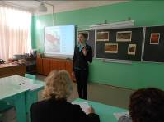
2 марта в лицее прошел школьный этап конкурса чтецов «Строки, опаленные войной», посвященный 70-летию Великой Победы. В конкурсе приняли участие две возрастные группы учащихся (1-5 классы), (6-11 классы).
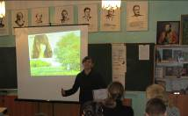
Учащиеся читали стихи С.Маршака, Г.Рублева, А.Кулишова, А.Суркова, Ю.Друниной, М.Джалиля, К.Симонова, М.Исаковского, А.Погорельского, М.Орлова и других.
Лучшие чтецы: Рыбакова Виктория (5б класс), Ракова Юлия (3а класс), Плотников Денис (5а класс), Каткова Дарья (11б класс), Кулаков Роман (11а класс) будут представлять лицей на районном конкурсе чтецов.

Мониторинг чтения художественной литературы учащимися лицея в МБОУ многопрофильный лицей с. Малая Сердоба
в январе-феврале 2015 года
(из проекта 8б класса)
Цель: выявить % читающих учеников в лицее, а также на основе статистического и познавательного исследования познакомиться с кругом их чтения.
Описание: Класс 8 «б» разделился на 5 микрогрупп. Учащиеся этих групп работали с формулярами читателей школьной библиотеки. Разрешение работать с материалом с целью мониторинга и исследования было получено от библиотекаря Гудаевой Г.Н.
1 группа-изучала формуляры читателей начальной школы
2 группа - изучала формуляры читателей 5-6 классов
3 группа - изучала формуляры читателей 7-8 классов
4 группа - изучала формуляры читателей 9 классов
5 группа - изучала формуляры читателей 10-11 классов
Получены и обработаны следующие результаты:
Класс | % читающих | Что читают
1 «а» класс | Из 13 чел. постоянно читают 9 чел, что соответствует 69, 2 %  Активные читатели:  Аббакумова О.,  Лебедева М. | Русские народные сказки  Ш. Перро «Золушка»  К.И. Чуковский «Айболит»  Стихи А. Барто  Российская хрестоматия
1 «б» класс | Из 22 чел. постоянно читают 18 чел, что соответствует 81, 8 %  Активные читатели:  Карпачёва Д. | Русские народные сказки  Г.Х. Андерсен «Дюймовочка»  К.И. Чуковский «Телефон», «Мойдодыр»  Российская хрестоматия
2 «а» класс | Из 22 чел. постоянно читают 18 чел, что соответствует 81, 8 %  Активные читатели:  Борисова Е.,  Катрушев Я.,  Петрухина А. | Российская хрестоматия 2 класса  Хрестоматия для 1-4 классов  Э.Успенский «Крокодил Гена»  П. Бажов. Сказы  Волков «Волшебник изумрудного города»
2 «б» класс | Из 12 чел. постоянно читают 7 чел, что соответствует 58, 3 %  Активные читатели:  Евдокимова М.,  Савкина А. | Российская хрестоматия 2 класса  Хрестоматия для 1-4 классов  Б.Заходер «Винни-Пух…»  Распэ «Приключения барона Мюнхгаузена»
3 «а» класс | Из 15 чел. постоянно читают 15 чел, что соответствует 100%  Активные читатели:  Пчелинцева Н.,  Салтанова В.,  Пиякина К.,  Володин А. | Российская хрестоматия 3 класса  Хрестоматия для 1-4 классов
3 «б» класс | Из 21 чел. постоянно читают 20 чел, что соответствует 95, 2 %  Активные читатели:  Пчелинцева Д. | Российская хрестоматия 4 класса  Хрестоматия для 1-4 классов
4 «а» класс | Из 26 чел. постоянно читают 26 чел, что соответствует 100%  Активные читатели:  Пчелинцева А.,  Григорьева К.,  Калашников А. | Российская хрестоматия 4 класса  Хрестоматия для 1-4 классов
5 «а» класс | Из 18 чел. постоянно читают 18 чел, что соответствует 100%  Активные читатели:  Крюкова К.,  Плотников Д.,  Трусова П. | Российская хрестоматия 5 класса  Хрестоматия для 5-7 классов  А. Чехов. Юмористические рассказы  А.И. Куприн. Рассказы
5 «б» класс | Из 21 чел. постоянно читают 21 чел, что соответствует 100%  Активные читатели:  Пономарёв Н.,  Журлова Е.,  Борисова В.,  Рыбакова В. | Российская хрестоматия 5 класса  Хрестоматия для 5-7 классов  А. Чехов. Юмористические рассказы  А.И. Куприн. Рассказы  П. Бажов. Сказы
6 «а» класс | Из 22 чел. постоянно читают 20 чел, что соответствует 91%  Активные читатели:  Алексеев А.,  Смирнов А.,  Левашова Е. | Российская хрестоматия 6 класса  Хрестоматия для 5-7 классов  А. Чехов. Юмористические рассказы  М. Пришвин «Кладовая солнца»  А.И. Куприн. Рассказы  В. Астафьев. Сборник рассказов «Последний поклон»
7 «а» класс | Из 15 чел. постоянно читают 12 чел, что соответствует 80%  Активные читатели: - | Российская хрестоматия 7 класса  Хрестоматия для 5-7 классов
7 «б» класс | Из 17 чел. постоянно читают 13 чел, что соответствует 76%  Активные читатели:  Бочкарёв И.,  Гафарова Д. | Российская хрестоматия 7 класса  Хрестоматия для 5-7 классов  М. Салтыков-Щедрин. Сказки  И. Бунин «Антоновские яблоки»
8 «а» класс | Из 25 чел. постоянно читают 15 чел, что соответствует 60%  Активные читатели:  Сибирёва Я. | Хрестоматия для 8-9 классов  И.С. Тургенев «Ася»  М.Горький. Романтические рассказы
8 «б» класс | Из 26 чел. постоянно читают 13 чел, что соответствует 50%  Активные читатели:  Горшкова Ю. | Хрестоматия для 8-9 классов  М.Горький. Романтические рассказы  И.С. Тургенев «Ася»
9 «а» класс | Из 21 чел. постоянно читают 12 чел, что соответствует 57%  Активные читатели:  Плотникова К. | Хрестоматия для 9 класса в 2 частях  Хрестоматия для 8-9 классов  Кольцов. Стихи  М.Ю. Лермонтов «Герой нашего времени»  Н.В. Гоголь «мёртвые души»
9 «б» класс | Из 21 чел. постоянно читают 15 чел, что соответствует 71%  Активные читатели:  Аброськина К.  Ивахник П. | Хрестоматия для 9 класса в 2 частях  Хрестоматия для 8-9 классов  М.Ю. Лермонтов «Герой нашего времени»  Н.В. Гоголь «мёртвые души»
10«а» класс | Из 25 чел. постоянно читают 18 чел, что соответствует 72%  Активные читатели:  Орлова И. | Российская хрестоматия для 10класса в 2 частях  М. Салтыков-Щедрин «История одного города»  Ф. Достоевский «Преступление и наказание»  Л. Толстой «Война и мир»
10«б» класс | Из 18 чел. постоянно читают 10 чел, что соответствует 56%  Активные читатели:  Лоскутова Е. | Российская хрестоматия для 10класса в 2 частях  Ф. Достоевский «Преступление и наказание»  Л. Толстой «Война и мир»
11«а» класс | Из 18 чел. постоянно читают 10 чел, что соответствует 56%  Активные читатели:  Пономарёва Е.,  Волкова Ю.,  Стрельникова С. | Российская хрестоматия для 11класса в 2 частях  М.Цветаева. Стихи  А. Платонов «Котлован»  Б. Пастернак. Стихи
11«б» класс | Из 12 чел. постоянно читают 7 чел, что соответствует 58%  Активные читатели:  Рыбакова Ю.,  Каткова Д. | Российская хрестоматия для 11класса в 2 частях  А.Ахматова. Стихи  М.Шолохов «Тихий Дон»  С. Есенин. Стихи

Вывод: % читающих в начальной школе 83,8%. Круг чтения - программные произведения, а также русские народные и зарубежные авторские сказки. Не все дети достаточно хорошо освоили технику чтения, поэтому не приходят в библиотеку, читают только произведения по школьному учебнику.
% читающих в 5-6 классах 97 %. Круг чтения - в основном программные произведения.
% читающих в 7-8 классах 66 %. Круг чтения – программные произведения
% читающих в 9, 10-11 классах 62 %. Круг чтения - программные произведения.
Таким образом, наблюдается снижение количества читающих учащихся от младших классов к старшим, что объясняется переключением интересов ребят на Интернет и телевидение (отдельный опрос показал, что это выше 70 % учащихся
8-11 классов). Кроме того можно сделать вывод, что из фонда школьной библиотеки в подавляющем большинстве ученики берут для чтения произведения программного материала и очень мало художественной литературы. Это затрудняет сделать верный вывод о читательских предпочтениях. Общий вывод: учащиеся лицея читают очень мало по собственному предпочтению, читают в основном только то, что надо для учебной работы.

Проект 10-х классов «Книга месяца. Читаем и обсуждаем вместе»
« Завтра была война» Борис Васильев
Руководитель проекта: Кузнецова Н. В.
Цель:
воспитывать читательскую культуру, патриотические чувства, способствовать формированию потребности в чтении.
Задачи:
1 провести мониторинг читательской компетентности, обучающихся 10 -х классов.
2 Обеспечить реализацию программы досугового чтения.
Содержание проекта:
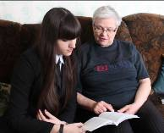
1.На совместном обсуждении учащимися была выбрана книга для чтения « Завтра была война», автора Бориса Васильева.
2. В течение двух недель учащиеся читали книгу дома, в школе, обсуждали в семье прочитанное.
3. В классе проведено обсуждение книги.
4. Учащиеся просмотрели фильм « Завтра была война»
5. Проанализировали все моменты книги, которые не были отражены в фильме, сравнили ценностные ориентиры молодежи двух разных эпох ( Что приобрели? Что потеряли?)
Результаты проекта:
1. Духовно-нравственное самовоспитание учащихся
2. Позитивная динамика читательской компетентности учащихся 10 а класса.
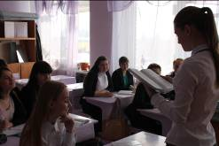
3. Увеличение числа участников обсуждения книги и желающих продолжить совместное чтение и обсуждение литературных произведений.

Читательская конференция учащихся 9 а класса Презентация книги Владимира Дольника «Непослушное дитя биосферы»
Цель: формирование читательской мотивации и читательской культуры.
Почему многие пристрастия странны для окружающих и необъяснимы для нас?
Почему несколько лет детства значат для нас не меньше, чем вся остальная жизнь? Почему подростки любят собираться в стайки и порой становятся неуправляемыми?
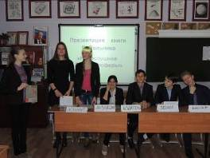
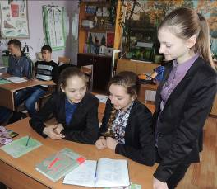
Почему любовь ослепляет? Откуда берутся агрессия, страх, соподчинение? Ответы на эти вопросы автор нам предлагает на страницах своей удивительной книги. Да, книга была выбрана не случайно: в курсе биологии 9 класса «Введение в общую биологию» есть тема происхождения человека и этапы его развития , как вида. Автор этой книги Виктор Дольник -доктор биологических наук, профессор и главный научный сотрудник Зоологического института РАН, является почетным членом Американского, Германского, Голландского орнитологических обществ- очень нестандартно подходит в своих статьях ( как он называет «беседах» ) данного произведения к вопросам происхождения не только человека как вида, но и формирования его внутреннего мира: привычек, поведенческих характеристик и адаптаций не только в природе , но и обществе. Книга состоит из 9 бесед и на первой читательской конференции в классе были представлены самые яркие сюжеты первой беседы - «Археология человеческих пристрастий». Ребята подготовили сообщения : «С чего начинается родина для каждого из нас?», «Почему коллекционируют от мала до велика?», «Почему мы все любим собак?», а также : «Тяга к земле « и «Магия огня». Основной задачей данной конференции стало формирование мотивации к прочтению всей книги и продолжение обсуждения на подобных читательских конференциях. В данную ролевую игру введены были как персонажи – ученые ( «зоолог», «этолог», «антрополог»), но и «биограф» автора и «издатель», который в конце данной конференции делал резюме: стоит ли вновь издавать данную книгу, будет ли она пользоваться спросом . Стоит сказать, что данная книга уже выдержала 3 издания и рекомендована широкому кругу читателей. По итогам конференции большинство ребят изъявили желание прочесть книгу Виктора Дольника в самое ближайшее время.

